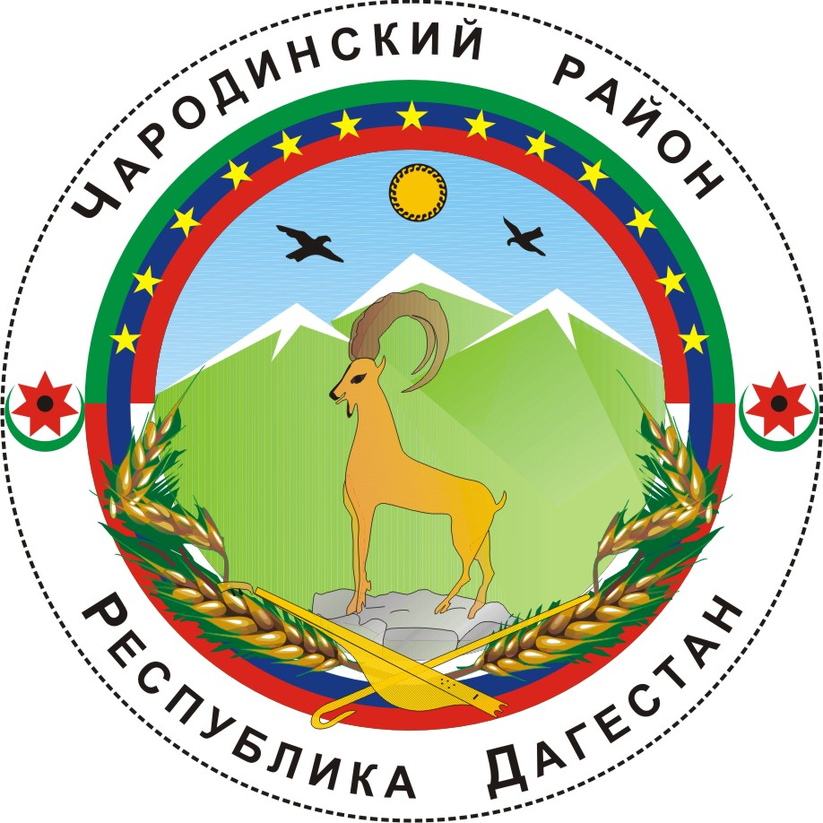

____________

АДМИНИСТРАЦИЯ
МУНИЦИПАЛЬНОГО ОБРАЗОВАНИЯ «ЧАРОДИНСКИЙ РАЙОН»

Р А С П О Р Я Ж Е Н И Е

от 19 декабря 2011 г. № 72-р
с. Цуриб

О Рабочей группе Администрации муниципального образования
«Чародинский район» по реализации положений Федерального закона
от 27 июля 2010 года № 210-ФЗ

Руководствуясь Уставом муниципального образования «Чародинский район» и в целях обеспечения своевременной и полной реализации на территории муниципального образования «Чародинский район» положений Федерального закона от 27 июля 2010 года № 210-ФЗ «Об организации предоставления государственных и муниципальных услуг» (далее - Федеральный закон от 27 июля 2010 года № 210-ФЗ):
1. Утвердить прилагаемые:
Положение о Рабочей группе Администрации муниципального образования «Чародинский район» по реализации положений Федерального закона от 27 июля 2010 года № 210-ФЗ;
Состав Рабочей группы Администрации муниципального образования «Чародинский район» по реализации положений Федерального закона от 27 июля 2010 года № 210-ФЗ.
2. Контроль за исполнением настоящего распоряжения оставляю за собой.

Глава Администрации
муниципального образования
«Чародинский район» М. Ибрагимов

УТВЕРЖДЕНО
распоряжением Главы Администрации
муниципального образования
«Чародинский район»
от 19 декабря 2011 г.
№ 72-р

П О Л О Ж Е Н И Е

о Рабочей группе Администрации муниципального образования
«Чародинский район» по реализации положений Федерального закона
от 27 июля 2010 года № 210-ФЗ

Рабочая группа (далее - группа) создана для осуществления на территории муниципального образования «Чародинский район» мероприятий, связанных с реализацией положений Федерального закона от 27 июля 2010 года № 210-ФЗ «Об организации предоставления государственных и муниципальных услуг» (далее - Федеральный закон от 27 июля 2010 года № 210-ФЗ) (далее - Закон).
Основной задачей группы является координация деятельности органов местного самоуправления муниципального образования «Чародинский район» по реализации положений Закона и мониторинг осуществления мероприятий по его реализации на территории муниципального образования «Чародинский район».
Функциями группы являются:
изучение, анализ Закона и связанных с ним иных нормативных правовых актов и иных документов, внесение предложений;
осуществление взаимодействия с органами государственной власти Республики Дагестан в целях получения консультационной, методической и иной помощи в реализации Закона на территории муниципального образования «Чародинский район»;
разработка плана мероприятий по реализации Закона на территории муниципального образования «Чародинский район»;
обеспечение своевременного и полного осуществления мероприятий по реализации Закона на территории муниципального образования «Чародинский район»;
изучение положительного опыта работы иных муниципальных образований по реализации положений Закона и внесение предложений;
разработка и внесение проектов местных нормативных правовых актов (изменений и дополнений в местные нормативные правовые акты), необходимых для реализации Закона;
выполнение иных мероприятий, необходимых для реализации Закона на территории муниципального образования «Чародинский район».
В целях надлежащей реализации задачи и функций группа имеет право запрашивать и получать от органов местного самоуправления муниципального образования «Чародинский район» и органов местного самоуправления сельских поселений муниципального образования «Чародинский район» документы (их копии), информацию (справки) и иные материалы, связанные с реализацией положений Закона.

УТВЕРЖДЕН
распоряжением Главы Администрации
муниципального образования
«Чародинский район»
от 19 декабря 2011 г.
№ 72-р

С О С Т А В

Рабочей группы Администрации муниципального образования
«Чародинский район» по реализации положений Федерального закона
от 27 июля 2010 года № 210-ФЗ

А.М. Абдуразаков – заместитель Главы Администрации муниципального образования «Чародинский район», руководитель;
М.М. Курбанов – начальник Финансового управления Администрации муниципального образования «Чародинский район», заместитель руководителя;
Р.И. Магомедов – Управляющий делами Администрации муниципального образования «Чародинский район», член;
Н.Ш. Газалиев – начальник Управления образования Администрации муниципального образования «Чародинский район», член;
К.М. Рамазанов - главный врач МУЗ «Чародинская районная больница»;
М.Н. Багиров – начальник Управления культуры Администрации муниципального образования «Чародинский район», член;
А.Н. Абдулаева – начальник Отдела экономики и управления муниципальной собственностью Администрации муниципального образования «Чародинский район», член;
А.Ш. Адухов – начальник Отдела сельского хозяйства Администрации муниципального образования «Чародинский район», член;
Г.Г. Варисов – начальник Отдела строительства ГО и ЧС Администрации муниципального образования «Чародинский район», член;
Г.М. Абдурахманов – начальник Отдела спорта Администрации муниципального образования «Чародинский район», член;
А.И. Халилова – начальник Отдела ЗАГС Администрации муниципального образования «Чародинский район», член;
П.А. Закариева – директор МУ «Централизованная библиотечная система», член;
Г.Г. Гаджиев – директор МБУ ДОД «Центр дополнительного образования детей Чародинского района», член;
Р.А. Ахматилов – директор МОУ ДО «Детско-юношеская спортивная школа», член.

